# 拉美国家20世纪末恶性通货膨胀

作者：余婧心

研究背景：上世纪八十年代，拉美国家经历了严重的由债务危机引起的通货膨胀，此次通货膨胀危害大，历时久，规模大，为拉美国家经济带来了严重的影响，甚至波及了国际金融和世界经济的稳定和繁荣。本文就此次通货膨胀的成因、特点、影响、解决措施进行深入探讨，并探究其对发展中国家经济发展的借鉴意义。

关键词：拉美 通货膨胀 发展中国家

## 1 文献综述

### 1.1 危机原因

此次通货膨胀的原因十分复杂，根据前人研究，大致可分为如下几种：

### 1.1.1 内部原因

·发展主义经济发展战略的失误

战后，拉美国家的经济发展主要依据普列维什的进口替代工业化模式，即引进资本和先进技术，在国家保护的基础上，用本国的工业品替代进口的工业品，建立自己的工业体系。

在上世纪六十年代，该理论对拉美经济增长起着积极作用，但是由于过度强调保护民族企业，造成民族工业缺乏国际竞争力，制成品出口有限，技术流入也导致进口较多，从而扩大了贸易逆差。同时保护工业的做法也加剧了产业结构的失调和城乡二元的对立。

·经济政策不当

经济政策是基于经济发展战略的，因此不当的发展战略必然导致经济政策的失当。

首先，为了刺激投资，拉美国家制定了较低的利率，使得企业对于信贷的过度需求。为满足信贷，政府只能扩大信贷，鼓励进口损害出口，而且还鼓励企业举借外债。

第二，由于政府赤字过大，拉美国家工工部门投资过大，国营企业亏损严重，价格、出口补贴也导致了财政严重收支失衡。

第三，为了保护民族工业，拉美国家过度提高汇率，导致进口商品的优势提高，出口商品处于劣势。

·过度举借外债

为了追求经济的高速增长，拉美国家不惜举借外债来谋求本国企业发展。同时民族主义盛行使得外商直接投资受到较大阻力，举借外债成为主要的引进外资的方式。加之石油危机之下发达国家内部利率较低，于是通过对外投资谋取更高利益，加剧了拉美国家的举借外债。

1978年，第二次石油危机爆发，发达国家实施通货紧缩来应对石油价格上涨引发的通货膨胀，使得拉美国家难以筹集足够的资金偿还外债，债务危机也因此爆发。

·超前消费引发过度需求

受发达国家影响，拉美国家普遍存在超前消费的习惯，造成大量的超额需求。

### 1.1.2 外部原因

上世纪七十年代末，发达国家进入经济衰退周期，从而导致了国际贸易环境恶化，波及了很多发展中国家，拉美国家就在其中。

同时石油危机也使世界范围内经济形势不断恶化，也严重影响到拉美国家的经济发展。

### 1.2 危机特点

此次危机呈现出以下几个特点:

### 1.2.1 通货膨胀率极高

此次危机之中，拉美国家普遍经历了超级通货膨胀。据联合国拉美经委会统计，在危机时期，通货膨胀达到两位数的国家相当普遍，秘鲁、尼加拉瓜甚至达到了四位数的通货膨胀，而玻利维亚甚至一度大大奥利五位数的通货膨胀。

### 1.2.2 持续时间长

拉美国家仅阿根廷三位数通货膨胀竟达到了12年之久，而同期的亚洲发展中国家只有6年左右达到两位数的通货膨胀，中东、非洲国家的通货膨胀也持续时间较短。

### 1.2.3 影响严重

拉美国家的通货膨胀主要带来了如下几个影响：

·严重阻碍了拉美国家的经济增长。

1980-1987年的8年中, 拉美地区的国内生产总值增长仅有10.7%，1 988年国内人均产值下降了1.5%。

·物价上涨，人民生活水平下降

仅巴西在1986-1988年职工购买力平均下降了三分之一，秘鲁1988年人均实际收入下降奖金60%。物价的上涨使得拉美国家的人民生活水平显著下降，同时物价的上涨迫使工资随之上涨，从而触发了物价的螺旋上涨，通货膨胀失控。

·资金外流

由于本国货币的不断贬值，本国人民不愿意将本国货币投入银行，而是将他们变成美元或是变成美国的房产，加剧了本国的资金短缺。

·投机活动猖獗

不少投机商人趁着物价上升不断囤积货物从而抬高物价，获得不菲收益，这更加剧了物资的短缺和通货膨胀。

·社会矛盾尖锐

由于物价高涨，失业人数增加，罢工等抗议活动不断增加，委内瑞拉甚至出现了大规模的流血事件。

### 1.3 通货膨胀的解决

这次通货膨胀，在当时的预估来看，解决所需的时间远远高于实际。危机爆发后到九十年代初，拉美国家已经出现了资金的回流，这之中离不开拉美国家应对通货膨胀的措施，具体来看主要有如下几个方面：

一、加强同债权银行和国际金融机构的谈判缓解债务压力

1989年提出的“布雷迪计划”宣布了减轻部分债务的建议，此后通过西方国家与拉美国家的合作，实行了部分债务减免、债务股本转换、回购等措施，缓和了拉美地区的债务危机。

二、经济结构调整

·调整财政政策，压缩公共财政支出

拉美国家普遍改变了财政赤字政策，减少财政补贴，减少了政府机构和公共服务费用。其中墨西哥的成就最为惊人，财政赤字占国内生产总值比例由1982的16%减少到了1.9%（1990）。

同时拉美国家还普遍调整了汇率政策，使汇率依据外汇市场供求关系自由浮动，逐步消除了汇率过高造成的不良影响，逐步吸引了资金回流。

·国有企业私有化

拉美国家积极推进自由市场经济体制的完善，阿根廷于1992年决定实施经济领域全面私有化，墨西哥1991年对18家综合银行中8家实现了私有化，这些不仅减少了官僚机构的投入，也促进了国内企业的竞争，提高了生产效率。

·税收改革

拉美国家普遍实施减税与严惩偷税漏税并举的措施，以防止资金外流，同时减轻企业负担，促进生产，缓解通货膨胀。

·贸易自由化政策

拉美国家自通货膨胀之后大幅削减了贸易壁垒，并且逐步降低了灌水，同时还在区域内部建立起小的自由贸易区，采取统一、协调关税等，在区域内部实现了自由贸易，这些都促进了发展战略由进口替代转向出口导向的战略，提高了国内企业的国际竞争力。

在这些政策刺激之下，到1990年，拉美国家就初步改变了资金外流的现象，实现了首次资金流入大于资金流出的情况，经济得到了恢复与发展。

## 2 理论分析

上述的理论研究中，根据拉美国家经济发展的具体情况给出了通货膨胀的原因和解决措施评价，而较少的应用通货膨胀的理论原因对其解释，因此本文主要是从通货膨胀的理论出发对拉美国家经历的通货膨胀进行分析。

### 2.1 通货膨胀的原因

通货膨胀的理论原因西方经济学家主要提出三种说法，分别是货币数量论解释，总需求总供给解释，经济结构因素变动的角度。

### 2.1.1 货币数量论解释

该理论出发点使交易方程：MV=Py，其中M是货币供给量，V是货币流通速度，即名义收入与货币量之比，P为价格水平，y为实际收入水平。由该式可以推出通货膨胀率等于货币增长率与货币流通速度变化率之和，减去实际产量的增长率。

由此可以看出，当货币的流通速度不变时，货币供给增加是通货膨胀的重要原因。

在此次金融危机之中，超额的货币供给是引起拉丁美洲通货膨胀的重要原因。

下图是1985年至1989年的墨西哥的本币供应，可以看到在通货膨胀时期，本币的供应近乎翻了四倍，但是实际的国民收入却没有上涨相同的幅度，甚至出现过负增长，在货币流通速度变化不大的情况下，这种超额的货币供应自然导致价格的不断上升。

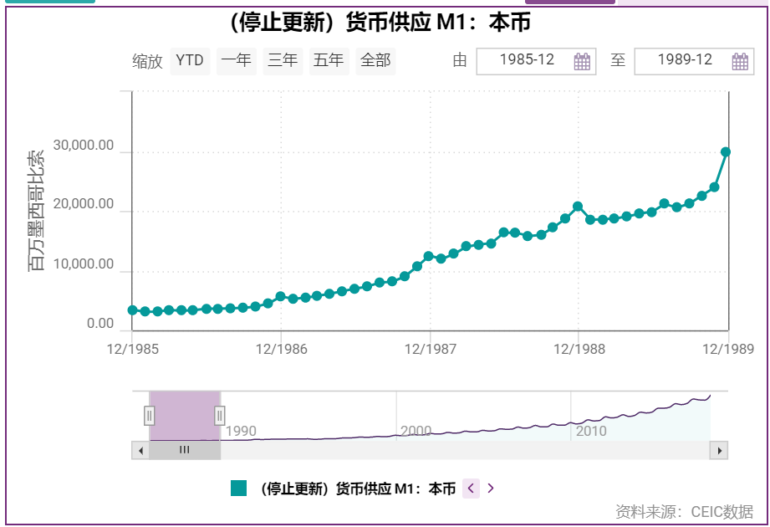

图表 1 1985-1989年墨西哥本币供应

### 2.1.2 需求拉动的通货膨胀解释

需求拉动的通货膨胀，又称超额需求通货膨胀，这是因为总需求超过总供给所引起的价格水平的持续性上涨。

当AS曲线呈现水平状时，总产量较低，总需求提高不会引起价格上升，但是国民收入实际增加了，和就是传统的凯恩斯区域，需要依靠扩大总需求来缓解危机。但是当AS曲线进入垂直状态时候，总需求的增加只会导致价格上升，而不能增加总产量的增加。

在债务危机爆发前后，拉美国家因为自身产业结构不合理，加之作为发展中国家本就存在的技术落后问题，实际上能力较好的劳动者都已经得到较为充分的就业，因此要素价格的调整速度已经相当迅速，这时总需求的增加只能导致价格的不断上升。

同时作为发展中国家，拉美国家的劳动力多从事劳动力密集产业，技术要求低，可替代程度高，这就降低了工人商议工资的资本，工资变得更容易依据市场需求进行调整。

图为1969年至1990年委内瑞拉的失业人口，在债务危机引发经济衰退之前，失业人口一直处于较低的水平，而且较为稳定，可以看到在通货膨胀之前，国内的劳动力已经得到较为充分的就业，很难在总需求的刺激之下再增加新的供给，因而导致了价格的不断上升。

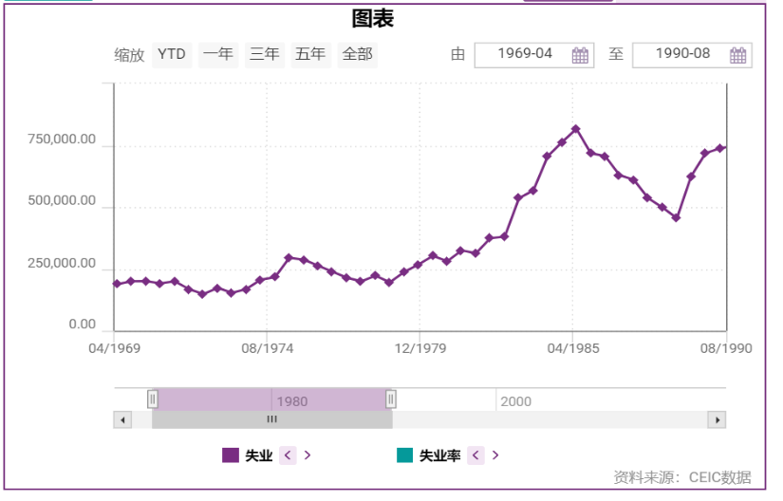

图表 2 1969-1990委内瑞拉失业人口

此外，拉美国家由于过度城市化，导致劳动力资源不能有效配置，很多国家即使失业率很高，仍然不能将这些劳动力利用起来，提高劳动生产率，总供给也得不到有效的提高。

同时，受到发达国家的影响，拉美国家普遍奉行消费主义，超前需求、借贷消费非常常见，据统计拉美国家生活必需品消费水平竟均居发展中国家前列。

与亚洲相比，这种消费的热度更加明显，阿根廷每8人一辆小车 ,而正在崛起的韩国仅77 人一辆。超前消费导致了严重的供需失衡，秘鲁在1985-1987年之间的国内生产总值仅增加了38亿美元左右，而个人消费却增加了44亿美元左右。足可见总需求严重超过了供给所能满足的程度。

### 2.1.3 成本推动的通货膨胀

在有超额需求的情况下由于供给方面成本提高所引起的一般价格水平持续或显著的上涨称为成本推动的通货膨胀。

特别是不完全竞争的劳动市场由于工会组织的存在，工资就不再是竞争工资，当工资增长率超过生产的增长率，工资上升就可能引起通货膨胀，这就是工资上涨导致的通货膨胀。

同时，垄断和寡头企业可以制定更高价格来使成本增长速度低于产品价格上涨速度维持超额利润，这就是利润推动的通货膨胀。

在拉美国家通货膨胀时期，由于物价的持续上涨，工人的实际购买力下降，引发了大规模的抗议甚至流血冲突的事件，政府迫于压力，不断提高工人工资，从而触发了工资—价格螺旋，通货膨胀脱离了政府的控制。

同时，由于经济、政治体系的不完善，拉美国家存在过多的投机、垄断者，他们凭借手中特权实施垄断或者囤积居奇，哄抬物价，也导致了通货膨胀的加剧。

### 2.2通货膨胀的影响

### 2.2.1 通货膨胀的再分配效应

通货膨胀会严重影响再分配。由于靠固定的货币收入来维持生活的人通常收入是固定的货币数额，落后于上升的物价，就会导致实际的收入因为通货膨胀而减少。这些人主要包括那些领取救济金的底层人、工薪阶层、公务员等等都属于这类人群。

同时，很多有闲置货币或者银行存款的人也会因为货币实际购买力下降而贬值，从而导致这类人群的生活水平下降。

在拉丁美洲，由于都是发展中国家，贫困的需要领取救济金的人口不在少数，同时，由于民族主义下国有企业过多，导致官僚机构臃肿，通货膨胀之下，这些公务员都受到了较大的影响。

而在此次通货膨胀中，由于人们已经对政府处理此次危机的能力感到质疑，也对本币的发展继续持有悲观态度，因此即使政府千方百计地提高利率，人们依旧不愿意将钱存进银行，而是进行各种投机活动或者继续抢购商品抬高物价，甚至想办法购买美国等国外的资本，进行资本外逃……这些加剧了本国资本的进一步短缺，提高了解决通货膨胀的难度。

### 2.2.2 通货膨胀的产出效应

一般情况下，温和的通货膨胀会使得产出增加，但是在超级通货膨胀之下，经济则面临崩溃。

·首先在预期到价格上涨后，人们会减少储蓄增加消费，从而产生过度的消费需求，却减少了投资。由于此时，总供给曲线已经位于垂直阶段，总需求的增加不能再使得产量增加，因此过度的消费带来的只能是价格的进一步飙升。

·第二，当企业预期到工人会进行涨工资的要求时，会权衡产品价格的上涨和工人工资的上涨导致的成本上涨之间的利弊得失，生产积极性可能不会提高反而降低。

·第三，企业在通货膨胀时也会倾向于囤积货物，以获得未来的更高收益，这就更加剧了产品的短缺，价格的上涨

对于拉丁美洲而言储蓄的减少十分明显，如图时墨西哥商业银行的存款，可以看到即使在已经出现资金回流的90年代，存款数量也是相当低的，而只有到了接近21世纪，危机带来的巨大影响已经逐渐被控制，人们逐渐对本币恢复信心之后存款总额才有了大幅的提高。

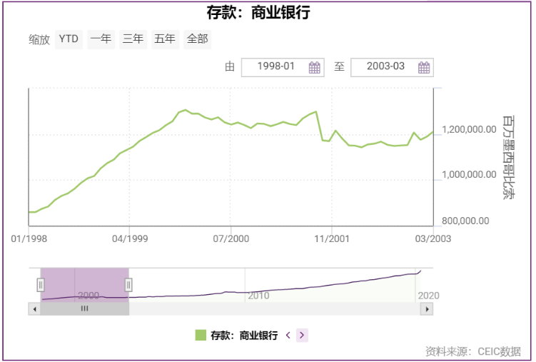

图表 3 墨西哥商业银行存款

同时此阶段，由于罢工事件频发，政府被迫也提高了工资规定，在通货膨胀期间，单位劳动力成本大幅上升。下图是上世纪九十年代墨西哥的单位劳动力成本指数。

正常来讲，对于一个经济发展迅速的发展中国家，劳动力成本应该逐年上涨，但是通货膨胀得到初步控制之后，单位劳动力成本反而大幅下降，可见在通货膨胀阶段，企业实际承担的成本是较高的。

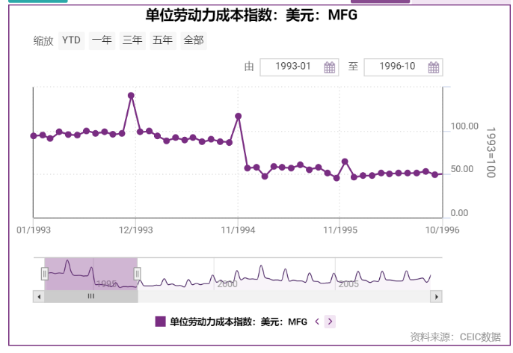

图表 4 墨西哥单位劳动力成本指数

由于官僚资本较多，本就有垄断寡头的存在，在债务危机爆发之后，拉美国家中不少精英阶层利用自己的社会地位、信息进行投机倒把，哄抬物价，也是引发价格持续上涨的原因。

### 2.3 通货膨胀的解决

拉丁美洲通货膨胀的解决很大程度来自政府的应对措施。

### 2.3.1 财政政策

财政政策就是通过对政府支出、税收和借债水平进行选择从而实现经济的稳定增长。

拉丁美洲的通货膨胀很大一部分原因在于政府的赤字过大，此时拉丁美洲的总需求已经处于AS曲线垂直的部分，政府继续扩张需求只会加剧价格的上涨，而不能促进产量的增加。

因此，债务危机爆发后，拉美国家普遍采取扩大税源，反逃税等措施扩大公共收入，同时减少不适当的赤字，下图是1986-1997十几年间墨西哥的公共收入与支出，可以看到，在债务危机爆发的前几年，财政支出是大于财政收入的，处于长期的赤字之中，债务危机之后的较长时间，收入逐渐超过了之初，表示墨西哥逐渐进入了紧缩的财政政策阶段。

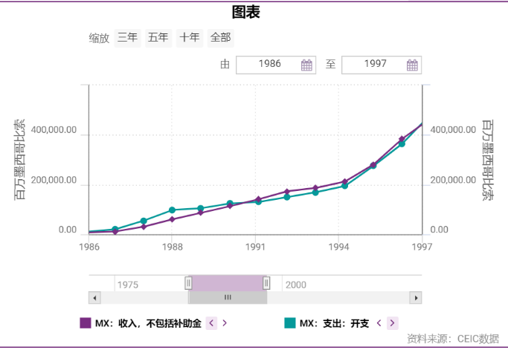

图表 5墨西哥财政收支状况

但是，由于拉美国家的通货膨胀很大程度源于国内的生产不足，为了刺激国内企业进行生产，拉丁美洲国家在进行税制改革时，对于企业所得税是有大幅的减免的，就是为了刺激生产，缓解产品服务的供应短缺。

### 2.3.2 货币政策

货币政策就是中央银行通过控制货币供应量来影响投资和整个经济以达到一定的经济目标。

前文提到，此次通货膨胀很大一部分原因在于超额的货币供应，因此紧缩的货币政策在此次通货膨胀中也起到重要的作用。

下图是1995年之后的巴西储蓄存款的存款准备金率，可以看到九十年代之后存款准备金率一直处于不断上涨的状态，这就收回了大量的货币。

存款准备金调整的作用十分猛烈，一般来讲不会轻易的调整，因为当增加1%的存款准备金率时，100万的存款就减少了1万元流入市场，这种变化是非常激烈的，会使所有银行的信用迅速的扩张或收缩。而我们看到在连续五年的时间内，巴西的存款准备金率几乎都是持续的上涨，可见紧缩的货币政策力度之大。

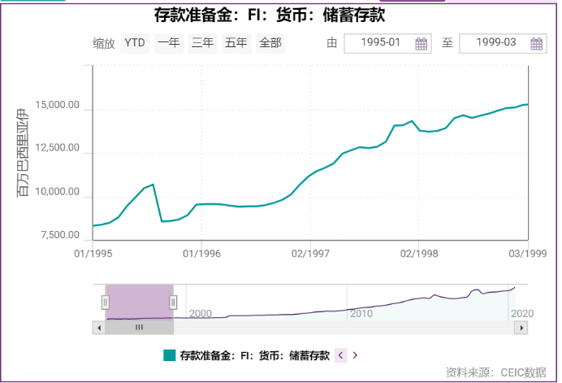

图表 6 巴西存款准备金

### 2.3.3 外汇与外贸政策

此次拉丁美洲的通货膨胀有其自身的独特性，就是和国际市场的关系很大，受到贸易逆差的影响较大。

此次通胀，很大程度来自长期的贸易逆差和资本外逃造成的本国真正的资本短缺。而这种局面的形成和拉丁美洲国家长久以来对外汇的限制导致的出口不利以及资本外逃利用虚高的本币套美元的情况。

因此，在这一阶段，很多拉丁美洲国家采取了本国货币的大规模贬值，同时根据国际市场真实的供求关系重新确立了新的汇率水平，在这些努力下，由于高估汇率造成的各种经济不平衡现象已经逐渐得到缓解，九十年代后，拉美国家的外汇市场逐渐平稳。

同时，拉美国家也加大了资本流出的管控，以打击非法的资本外逃，为抑制通货膨胀提供了保障。

而拉美国家的贸易逆差很大程度源于其“出口替代”理论指导下的保护民族工业的政策，使得本国的产业缺乏竞争力，而且也因为引进技术扩大了贸易的逆差。

危机爆发后，拉美国家先后开启了出口导向的策略，同时配合贸易自由化的措施，纷纷取消了外汇管制和贸易壁垒。

出口导向时外向型的工业化战略，要求将产品面向国家市场，用工业制成品代替初级产品的出口，这种战略有利于缓解贸易逆差。

例如，墨西哥在1985年颁布了取消外汇管制、进口许可证等制度。推动了商品劳务的出口。而同时，拉丁美洲国家还纷纷建立起区域为基础的贸易自由区，在集团内部实现了自由贸易，比较著名的有阿根廷、乌拉圭、巴西、巴拉圭筹建的南锥体共同市场等。这些集团内部有统一关税等措施，有利于集团在国际市场取得优势，缓解贸易逆差的不利局势。

在这些政策的推动下，拉美国家的贸易逆差逐渐减少，国内资金逐渐回流，缓解了恶性的通货膨胀。

### 2.3.4 其他政策

拉美国家此次通胀很大程度源于经济体制深层原因。他们还不能算是真正的市场经济，加之民族情绪高涨，国有企业垄断等现象非常普遍，不仅加重了政府的负担，更是降低了经济运行的效率。

因此拉美国家还普遍推行经济体制整体的深化改革，特别是推动国有企业私有化，提高国内企业自身的竞争力，促进经济体制向着自由市场经济体制。

至九十年代，拉美国家的经济结构调整就已经扩展到基础工业、能源、财政金融等方方面面，墨西哥甚至将18家银行中的8家否实现了私有化。阿根廷也在1992年实施经济全领域的私有化，这些举措都切实的推动了拉美国家的市场化改革。

同时，为了配合所见政府的支出，拉美国家还普遍对政府部门进行机构改革，精简人员，淘汰落后的无效的部门，不仅提高了政府的办事效率，减少了贪污，更是削减了政府的支出，有利于缓解通货膨胀。

除此之外，争取外来资金也是拉美政府在解决危机之上做出的努力。拉美国家主动争取世界银行等国际多边金融机构的贷款，努力争取商业银行的应急型贷款，并且尝试努力进入国际债券市场。智利于九十年代初获得了危机以来第一笔商业银行自愿性贷款，缓解了本国焦虑的市场情绪。

同时拉美国家也积极改善投资环境，不再限制外商的直接投资，甚至还开放了国内股票市场，吸引了大批直接投资。

在这些措施的推动下，九十年代中后期，拉美的危机趋缓，债务总额基本稳定下来，外贸稳定增加，通货膨胀率被控制在了20%以内，外汇储备逐年提高，预算赤字也下降了将近5%，危机得到了切实的缓解。

## 3 启示

拉美国家的通货膨胀经历，对于发展中国家而言是有很深的借鉴意义的，其从本质上来说，也是相对落后的发展中国家与地区在国际市场上竞争力不足，对自由市场经济不能完全适应造成的，因此研究该事件对于我们今天国际化和经济体制改革都有深刻借鉴意义。

首先，我们要不断深入健全社会主义市场经济体制，不断推动市场经济的完善与发展。我们要注意，在市场经济中，宏观调控只是辅助手段，不能够作为主要的调节手段，更不能将政府作为经济发展的主要决策者，而是要充分重视市场的供求关系进行决策。

第二，尽管我们要鼓励民营企业不断发展壮大，但是过分的保护政策只能让民族企业失去国际竞争力，并且为国家财政带来负担，更会使的我们的国际化进程受阻。

第三，我们要不断地培育新的技术，推动经济转型，不能继续依靠劳动力和资源密集型出口模式，同时我们也要协调好各个经济部门，不能出现像拉美国家一样的严重的经济结构失衡，阻碍总产量的提高

第四，我们要加强与国际市场的沟通，推动贸易自由化，积极的走出去，而不是像拉丁美洲曾经那样固步自封，以狭隘的保护政策来破坏国际贸易环境，也使得自己的产品难以扩大市场

第五，作为消费者，我们也要理性消费，不能过度的超前消费，要对自己的贷款负责，从而使供给得到保障

第六，要警惕通货膨胀，因为其往往不易察觉而且威力较大，因此特别重视物价问题，防止出现通货膨胀螺旋。尤其不能够只关注经济增长，将通货膨胀作为拉动经济增长的手段，盲目扩大赤字，加大总需求。

## 参考文献

[1] 安建国.拉美债务危机的缓和及前景

[2] 戴月明(1993)拉丁美洲的债务危机与出路.世界经济形式追踪

[3] 邓崇明（1992）.外向型的经济发展战略有利于抑制通货膨胀_东亚与拉美的经验教训分析.亚太经济比较研究

[4] 樊素杰(1993)拉美资金回流和投资回升的原因.拉丁美洲研究

[5] 方幼封.拉美国家高通货膨胀剖析

[6] 吴国平(1990).通货膨胀持续恶化_调整措施逐渐趋同.拉丁美洲研究

[7] 熊业田(1996).墨西哥三次金融危机的启示.《世界经济》

[8] 闫屹.欧洲债务危机与拉美债务危机的比较与借鉴

[9] 张颖(1998).拉美金融危机的原因和影响_张颖.《财经述评》

[10] 钟心安（1995）. 关于墨西哥金融危机的分析及思路

[11] 周子勤(1992).拉美外债对通货膨胀和和资金外逃的影响.拉丁美洲研究